Boolean Algebra: – ( Đại số Boolean )

Dạng 1:

Hiểu được bản chất của phép bù ?
Phép bù (NOT) là một phép toán một ngôi, nghĩa là nó chỉ tác động lên một biến. Bản chất của phép bù là đảo ngược giá trị logic của biến đó.

Định nghĩa:

Nếu biến A có giá trị 0 (sai), thì bù của A, ký hiệu là A' hoặc ¬A, sẽ có giá trị 1 (đúng).
Nếu biến A có giá trị 1 (đúng), thì bù của A, ký hiệu là A' hoặc ¬A, sẽ có giá trị 0 (sai).

Bảng chân trị:

A | A’
0 | 1
1 | 0

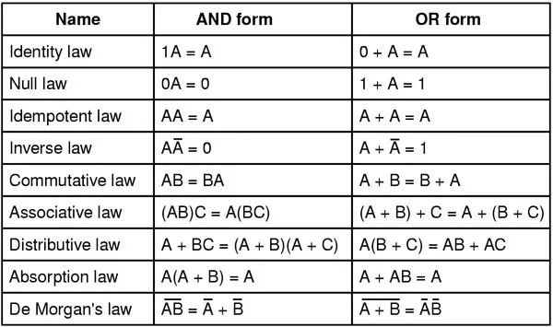

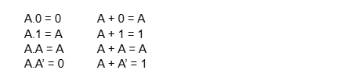

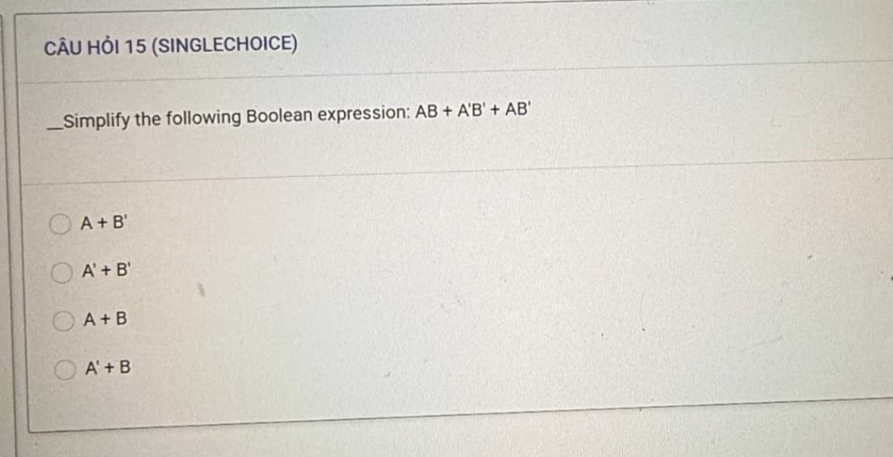

0 + 0 = 0
0 + 1 = 1
1 + 0 = 1
1 + 1 = 10 (đọc là "một không")

ABC => A’B’C’

A | B | C | A’ | B’ | C’ | AB | BC | A’B’ | A’B’ + BC
0 | 0 | 0 | 1 | 1 | 1 | 0 | 0 | 1 | 1
0 | 0 | 1 | 1 | 1 | 0 | 0 | 0 | 1 | 1
0 | 1 | 0 | 1 | 0 | 1 | 0 | 0 | 0 | 0
0 | 1 | 1 | 1 | 0 | 0 | 0 | 1 | 0 | 1
1 | 0 | 0 | 0 | 1 | 1 | 0 | 0 | 0 | 0
1 | 0 | 1 | 0 | 1 | 0 | 0 | 0 | 0 | 0
1 | 1 | 0 | 0 | 0 | 1 | 1 | 0 | 0 | 0
1 | 1 | 1 | 0 | 0 | 0 | 1 | 1 | 0 | 1

110 011 110 011

Hiểu sâu hơn về POS
- POS (Product of Sums) là dạng tích của các tổng (hàm AND của các nhóm OR).
- POS đảm bảo rằng bất kỳ giá trị nào khiến F=0F = 0F=0 đều bị loại bỏ khi nhân tất cả các tổng.

📌 Cách hoạt động của POS:
- Mỗi nhóm OR tương ứng với một dòng có F=0.F = 0.F=0
- Khi nhân tất cả các nhóm OR, tất cả các trường hợp F=0F = 0F=0 đều bị triệt tiêu.
- Điều này đảm bảo rằng POS đúng sẽ cho kết quả giống với SOP ban đầu.

Bài 1

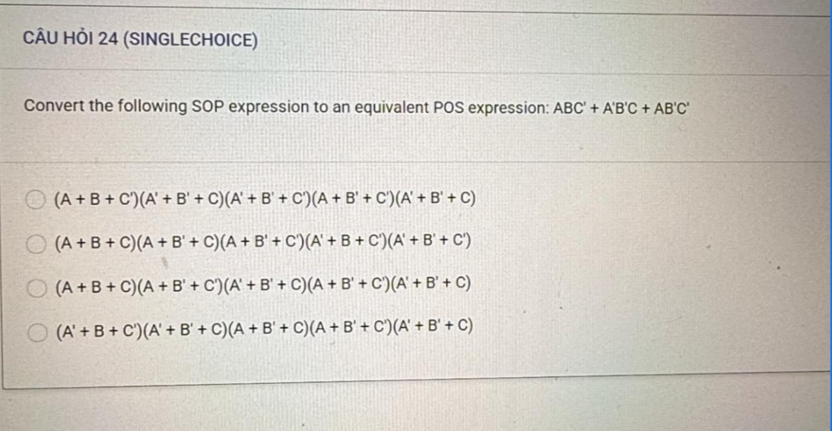

A | B | C | ABC’ | A’B’C | AB’C’ | F(SOP)
0 | 0 | 0 | 0 | 0 | 0 | 0
0 | 0 | 1 | 0 | 1 | 0 | 1
0 | 1 | 0 | 0 | 0 | 0 | 0
0 | 1 | 1 | 0 | 0 | 0 | 0
1 | 0 | 0 | 0 | 0 | 1 | 1
1 | 0 | 1 | 0 | 0 | 0 | 0
1 | 1 | 0 | 1 | 0 | 0 | 1
1 | 1 | 1 | 0 | 0 | 0 | 0
Bảng Chân Trị của F
F(SOP) được tính bằng OR(tổng)
Kiểm tra xem F(SOP) có F = 0

B
Bài 2

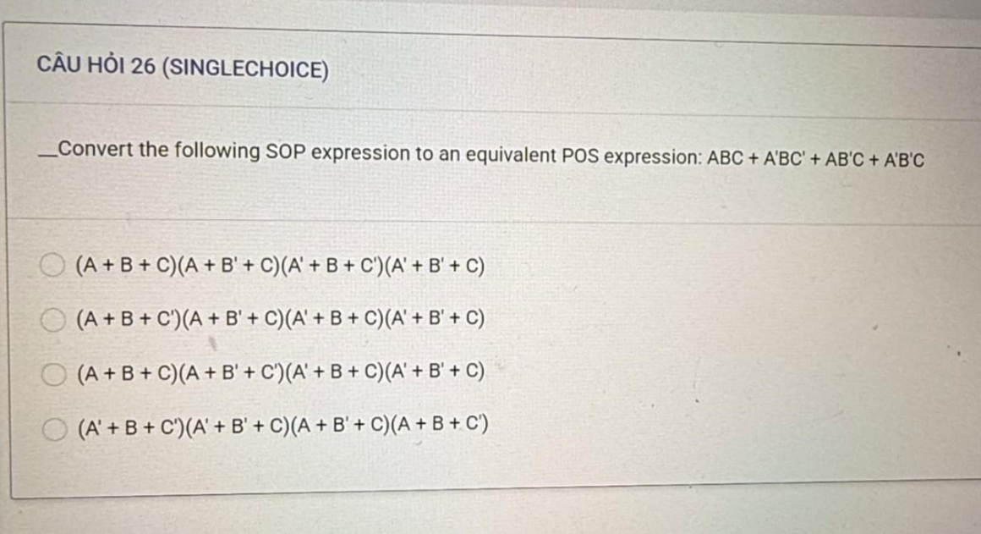

Bảng Chân Trị của F
A | B | C | ABC | A’BC’ | AB’C | A’B’C | F(SOP)
0 | 0 | 0 | 0 | 0 | 0 | 0 | 0
0 | 0 | 1 | 0 | 0 | 0 | 1 | 1
0 | 1 | 0 | 0 | 1 | 0 | 0 | 1
0 | 1 | 1 | 0 | 0 | 0 | 0 | 0
1 | 0 | 0 | 0 | 0 | 0 | 0 | 0
1 | 0 | 1 | 0 | 0 | 1 | 0 | 1
1 | 1 | 0 | 0 | 0 | 0 | 0 | 0
1 | 1 | 1 | 1 | 0 | 0 | 0 | 1

F(SOP) được tính bằng OR(tổng )

POS dùng ( bao phủ) các trường F = 0

Tương tự như cách làm câu trên thì câu này đáp là

Dạng 2:

F(A,B,C) = A’BC’ + A’BC + A’B’C + AB’C

00 01 11 10

Dạng 3:
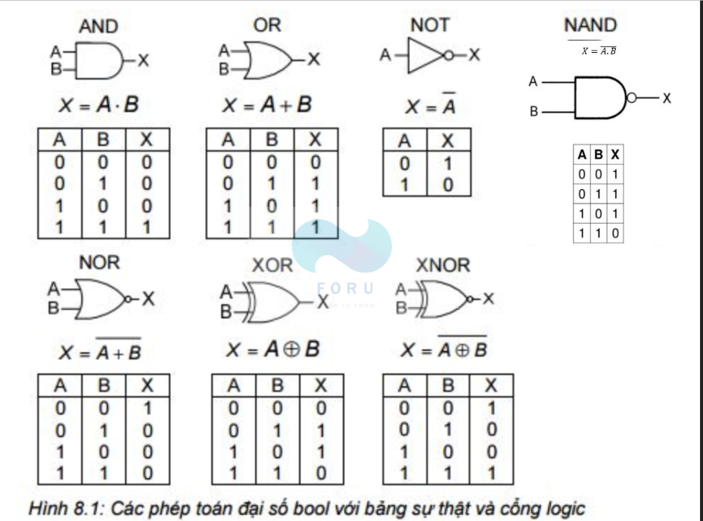

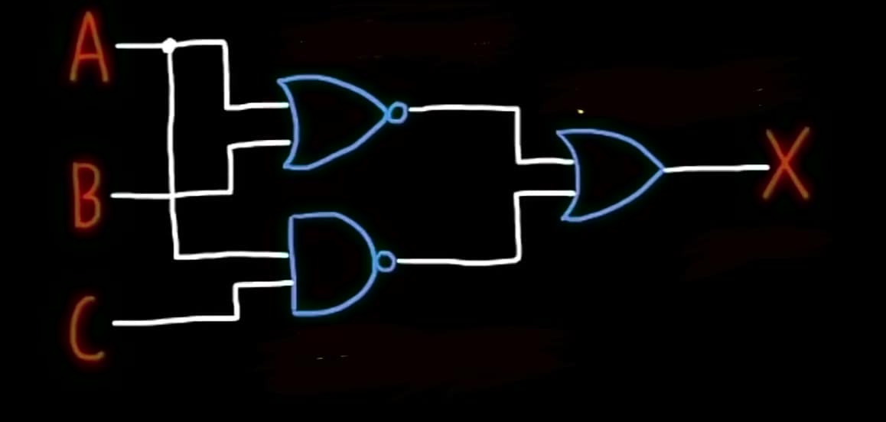

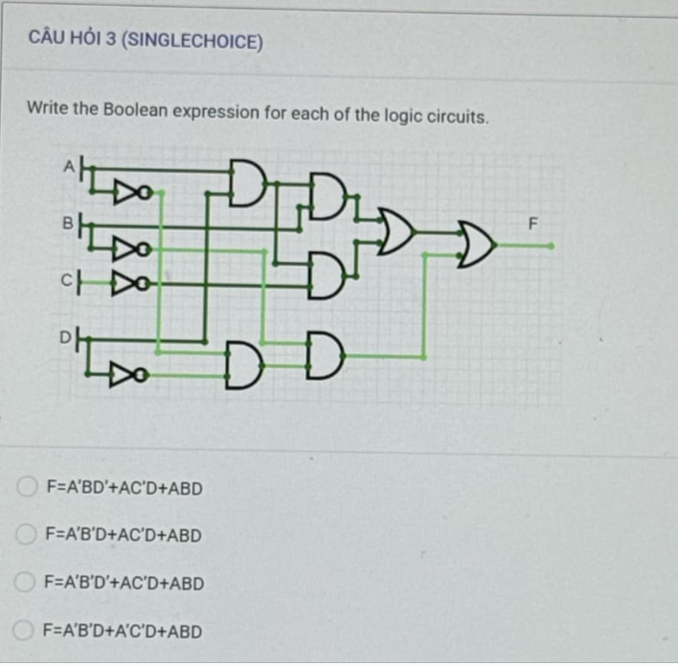

Chắc chắn rồi, hãy cùng phân tích mạch logic và tìm ra biểu thức Boolean tương ứng.
Phân tích mạch logic:
- Cổng NOT:
  - Cổng NOT đảo ngược tín hiệu đầu vào.
  - Đầu ra của cổng NOT có ký hiệu là A' (phủ định của A), B' (phủ định của B), C' (phủ định của C), D' (phủ định của D).
- Cổng AND:
  - Cổng AND cho đầu ra là 1 chỉ khi tất cả các đầu vào đều là 1.
  - Các cổng AND trong mạch tạo ra các tổ hợp sau:
    - A'BD'
    - AC'D
    - ABD
- Cổng OR:
  - Cổng OR cho đầu ra là 1 nếu ít nhất một trong các đầu vào là 1.
  - Cổng OR cuối cùng kết hợp các đầu ra của các cổng AND.
Biểu thức Boolean:
Kết hợp các đầu ra của các cổng AND thông qua cổng OR, ta được biểu thức Boolean:
F = A'BD' + AC'D + ABD
Kiểm tra các đáp án:
- F = A'BD' + AC'D + ABD: Đúng
- F = A'B'D + AC'D + ABD: Sai
- F = A'B'D' + AC'D + ABD: Sai
- F = A'B'D + A'C'D + ABD: Sai
Đáp án đúng là F = A'BD' + AC'D + ABD.

